Додаток 2
до рішення виконавчого
комітету міської ради
від 28.07.2022 року №243

Схема
розташування майданчика для розміщення контейнерів
для збору побутових відходів

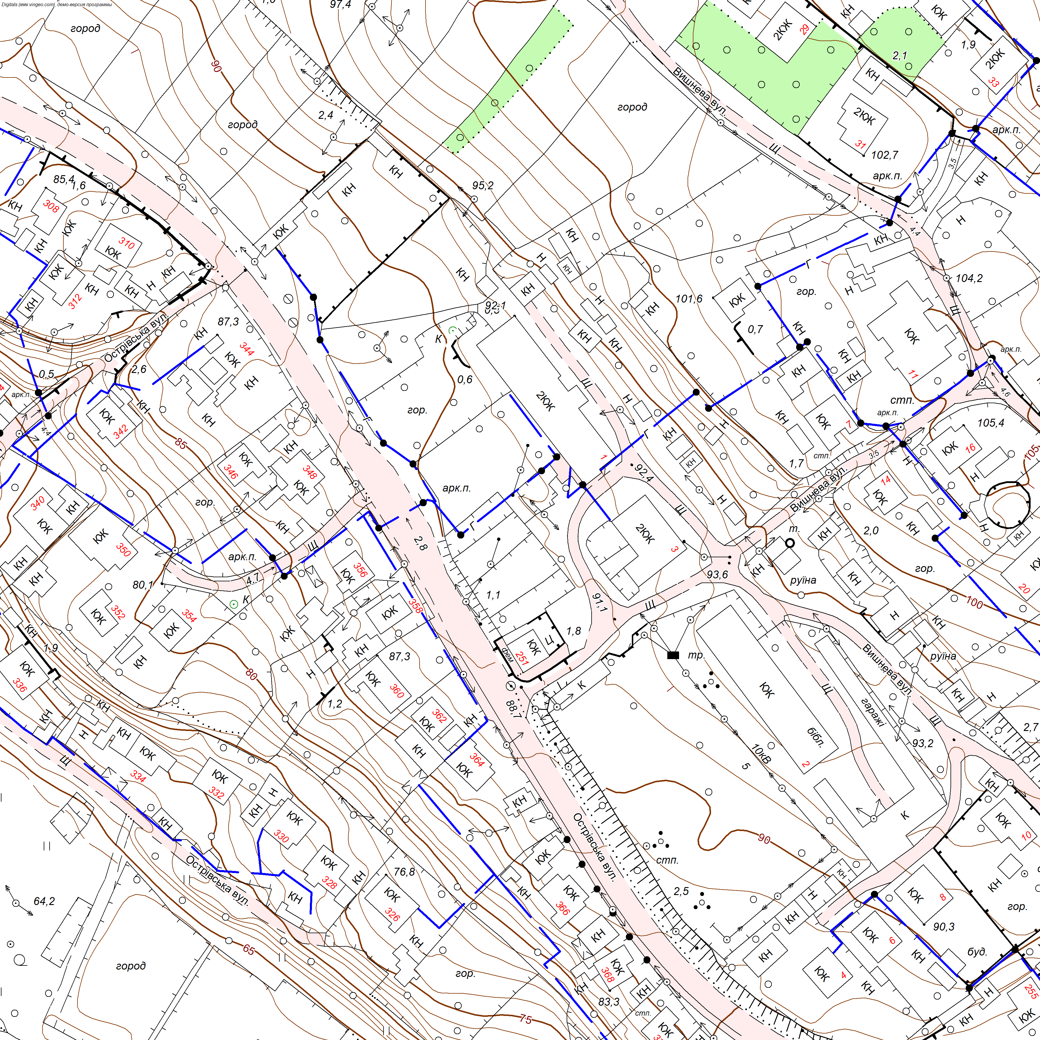

Місце розташування майданчика для розміщення контейнерів для збору побутових
відходів по вул. Острівській, навпроти будинку №364 в м. Могилеві-Подільському
Вінницької області.

В.о. керуючого справами виконкому,
заступник міського голови з питань
діяльності виконавчих органів Михайло СЛОБОДЯНЮК

